Конспект выступления на мастер-классе для воспитателей ДОУ
Яценко Любови Николаевны

Тема «Игровые приемы при обучении грамоте детей дошкольного возраста»

«Природа хочет, чтобы дети были детьми,
прежде чем стать взрослыми»
Ж.-Ж. Руссо

Подготовка детей к обучению грамоте занимает особое место в развитии детской речи.
Что такое грамота? Грамота – это овладение умением читать и писать тексты, излагать свои мысли в письменной форме, понимать при чтении не только значение отдельных слов и предложений, но и смысл текста, т.е. овладение письменной речью.
Конечно, большая часть этапов процесса освоения грамоты приходится на школу. Но, чтобы сделать обучение грамоте в школе более успешным, необходимо часть умений формировать в детском саду.
Какой возраст считается лучшим для начала обучения детей грамоте? Ученые доказали, что такая подготовка должна начинаться в старшей группе детского сада, так как у пятилетнего ребенка особое чутье к языку. Пятилетний малыш обладает особой чувствительностью и восприимчивостью к звуковой стороне речи, поэтому работа над словом должна идти от смыслового значения слова к звуковому.
Содержание работы современных образовательных программ для ДОУ по обучению детей грамоте различно. Но самое главное - в детском саду целесообразнее осуществлять подготовку к обучению грамоте.
В нее входит:
- ознакомление со словом, вычленение слова как самостоятельной смысловой единицы из потока речи;
- ознакомление с предложением и его словесным составом;
- деление предложения на слова и составление из слов (2-4) предложений;
- членение слов (из 2-3 слогов) на части и составление слов из слогов;
- ознакомление со звуковым строением слов, формирование навыков звукового анализа слов;
- знакомство с буквами.
Итакже главным в этой работе является формирование способности анализировать звуковой состав слов.

Важное место в педагогическом процессе занимают занятия, но педагогу нужно учитывать, что при такой форме обучения не должна разрушаться естественность жизни детей. Что подразумевается под естественностью жизни детей? Да, это игра.
Мы должны так обучать детей, чтобы они об этом не догадывались, чтобы ребенок занимался с желанием, был инициативным! Поэтому я в своей работе по обучению детей грамоте использую игровые технологии, которые позволяют ребенку быть активным участником образовательного процесса.
С некоторыми из них я вас сегодня познакомлю.

Начинаю любое занятие с мотивации познавательной деятельности и речевой активности, это такие приемы, как создание проблемных ситуаций, загадки, соревнования и т.д.
Я расскажу об игровом приеме «Цепочка». Приглашаю всех воспитателей. Попрошу всех встать в круг. Сначала познакомимся друг с другом с помощью цветка, передавая его друг другу. Произнесите свое имя, выделяя первый звук. Я начинаю - «Лллллллюбовь».
Можно использовать разные варианты заданий, предусмотренные программой по обучению грамоте – можно выделить первый слог имени, последний слог, ударный слог, произнести только первый звук своего имени и т.д. Этот прием позволяет закрепить ранее полученные знания на занятиях, а также его очень легко соотнести с темой недели. Например, тема недели «Мебель». Дети называют предметы мебели выделяя первый звук: к-комод, д-диван и т.д..

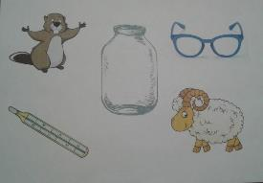
Проходите на места, и мы познакомимся со следующим приемом «Работа в малых группах». Пожалуйста, коллеги, сидящие за первой партой, повернитесь к коллегами, сидящим за второй партой. У нас образовались группы. Перед вами лежат картинки с изображениями: бобер, банка, баран, градусник, очки. Задание:определите на какой звук больше предметов. С помощью этого задания дети определяют с каким звуком будут сегодня работать на занятии. Можно давать и другие задания:назовите слова с мягким звуком «б», в каких словах звук твёрдый, в каком слове встречается дважды и т.д. (Выполнили задание: закрепили ранее изученные звуки, нашли новый звук.Можно использовать картинки с силуэтным изображением:
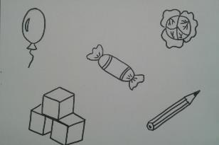
Этот прием дает возможность трудиться на занятии всем детям. Ребята учатся оценивать свою работу, работу товарища, общаться, помогать друг другу. Принцип сотрудничества в процессе обучения становится ведущим.

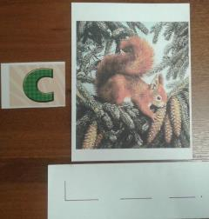
«Корзинка знаний». Представитель с каждой группы подойдите к «корзинке знаний» и возьмите задание.Задание: к сюжетной картинке прикреплена схема предложения и согласная буква. В группе составьте предложение по сюжетной картинке согласно схеме, обязательно используя слова с определенно заданным звуком. Или же сюжетная картинка с прикрепленной цифрой (2-4) и пустая полоска для схемы. Самим нарисовать схему к составленному предложению. Цифра указывает количество слов в предложении. Задания в корзинке меняются в зависимости от того, какой изученный материал надо закрепить.

Варианты заданий в «Корзинке знаний»: игра «Путаница»-на карточке 2-3 печатные буквы, одна наложена на другую. Задание:найти буквы и на каждую придумать слово. Добавляем квадратик синего или зеленого цвета и задание усложняется-согласный звук должен быть твёрдым или мягким. Слова можно подбирать согласно теме недели.
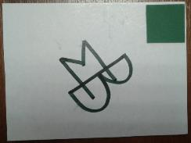
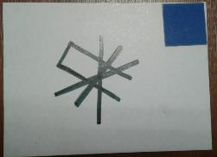

Для закрепления знаний детей использую задание: карточка с буквой и к ней прикреплена цифра (2-4)-подобрать слово на данную букву, чтоб количество слогов соответствовало цифре.
В этой игре дети договариваются, выполняя задание, и один ребенок рассказывает о том, как они выполнили задание, дети слушают, анализируют и дают оценку.

Следующая игра «Найди пару». Приглашаю 6 человек. Выберите себе материал для игры (раздаточный материал: схемы слова и предметные картинки). Образуем две шеренги, стоящие друг против друга. Одна шеренга со схемами слова (однослоговая, двухслоговая и трёхслоговая), другая с предметными картинками.Задание для коллег: найдите пару, согласно схеме слова, которую вы держите в руках.(Проводится игра: дом-однослоговая схема; ры-ба-двухслоговая схема; ра-ке-та-трёхслоговая схема)
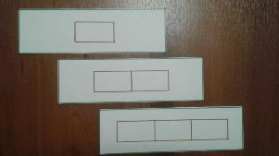
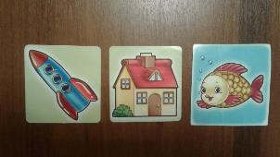
Эту игру можно использовать для нахождения ударного слога в слове.У одной группы схема слова с ударением на первый, второй или третий слог. У другой группы картинки-рыба, машина, вертолёт.
Для закрепления умения выделять первый звук в слове провожу игру«Слова-друзья» только с предметными картинками: по две картинки на одинаковый звук (медведь-мак, рыба-ракета, собака-санки и т.д.) Количество участников должно быть четным (6-8).
Эта игра стимулирует общение между детьми, умение слышать друг друга, договариваться, сообща выполнять задание. Каждый ребенок становится активным участником процесса обучения в игровой форме.

В подготовительной к школе группе ставится задача в течение года познакомить детей со всеми буквами русского алфавита. В детском саду детей знакомят с буквами печатного шрифта. Особое внимание уделяется умениям детей соотносить букву с соответствующим звуком.
Буквы можно вкладывать на столе, на полу, на земле из веревочек, спичек, палочек, камешков, макаронин и т.д. У вас на столах лежат разные материалы, ваша задача - выложить, написать, вышить (шнурком на доске для мозаики) букву М.
(Воспитатели выполняют задание)
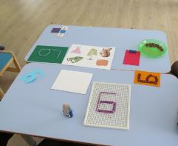

Дети закрепляют образы букв, упражняются в их узнавании через выбор буквы из цепочки букв разной величины, цвета, материала. Такие упражнения способствуют развитию мелкой моторики рук и подготавливают руку ребенка к письму.

При подведении итога занятия использую игру«Интервью».Благодаря использованию этой технологии у детей активно развивается диалогическая речь, которая побуждает их к взаимодействию «взрослый-ребёнок», «ребёнок-ребёнок».
Вопросы: С какой буквой мы познакомились на занятии?В каких словах есть звук «б»? Каким бывает согласный звук «б»? (мягким, твердым) и т.д.(Проводит педагог игру)

В свободное от занятий время индивидуально и малыми группами играем в игру «Незаконченное предложение». Взрослый начинает предложение, а дети заканчивают словами на заданный звук. Например: на кухонном столе стояли-(звук «с»)…сахарница, стакан, самовар и т.д..
Составляем рассказы добавляя слова на определенный звук. Звук «В»
-Наступила…..(весна). На улице дует тёплый…(ветер). В лужах купаются…(воробьи). Дети катаются на….(велосипедах).

В заключение своего выступления я применю технологию «Незаконченное предложение». Мне бы хотелось, чтобы каждый из вас высказал свое мнение по теме моего выступления, начиная со слов «Я бы использовала эти игры потому, что….» (Участники высказываются)

Итог:В своей работе при отборе методов и приемов стараюсь помнить следующее:
- обеспечивать успех во всех делах нужно через разумную дозу помощи;
- хвалить от души;
- верить и доверять безоговорочно;
- договариваться и находить общее мнение, уступать желаниям;
- поощрять искренне;
- не сравнивать детей друг с другом;
- не ставить их друг другу в пример;
- не приказывать, не требовать жестко;
- поддерживать у детей ощущение успешности.

Подготовка к школе – это не самоцель, а результат организации полноценной, эмоционально насыщенной жизнедеятельности ребенка, удовлетворяющей его интересы и потребности на протяжении всего дошкольного детства.

